**ПРЕДМЕТНАЯ ОБЛАСТЬ**

**Музыкальный проигрыватель** — это мультимедийное приложение, предназначенное для воспроизведения аудиофайлов. Данное приложение также может содержать дополнительные функции: воспроизведение в случайном порядке, история прослушивания и другие.

Разработка музыкального проигрывателя затрагивает следующие области:

1. Музыка и мультимедиа — управление и воспроизведение аудиоконтента.
2. Информационные технологии — обработка данных, взаимодействие с аудиофайлами и потоковыми сервисами.

**Функции музыкального проигрывателя**

Музыкальный проигрыватель должен позволять пользователю:

1. Создавать и редактировать плейлисты.
2. Персонализированное прослушивание музыки
3. Сортировать и искать музыку по жанрам, исполнителям, альбомам.
4. Воспроизводить музыку из папок персонального компьютера
5. Управлять воспроизведением (пауза, перемотка, повтор, случайный порядок).
6. Настраивать звук (эквалайзер, усиление басов, эффекты).

**Типовой пользователь**

Типовой пользователь — это человек 12 – 40 лет (основная аудитория, но приложение может быть интересно и более широкой возрастной группе), активный человек, который хочет получать удовольствие от прослушивания музыки в удобном, функциональном и гибком приложении.

**Область применения**

Музыкальный проигрыватель — это универсальный инструмент, который можно использовать в повседневной жизни, на работе и дома, в дороге и на природе.

**Аналоги**

1. Player App using Python – Алина Чуднова, 2023 год, видео обзор - <https://www.youtube.com/watch?v=RqNgCgu5Vw8>, исходный код - <https://github.com/achudnova/projects-yt/tree/main/MusicPlayer>

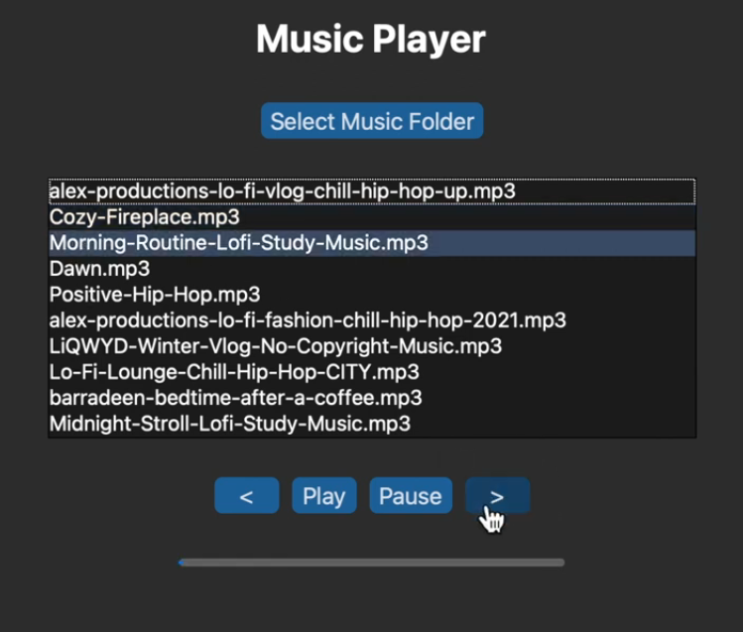

Рисунок 1. Программа Player App using Python

Плюсы:

* 1. Интуитивно понятный интерфейс
  2. Отображение списка всех аудифайлов
  3. Полоса прогресса аудиофайла

Минусы:

1. Поддержка только «mp3» форматов

2. Отсутствует эквалайзер

3. Не реализован функционал пролистывания трека по полосе прогресса

4. Поддержка открытия файлов только из одной папки

1. PythonFlood – Rinu Gour, 2023 год, статья с источника Medium – <https://pythonflood.com/python-music-player-let-the-music-play-631d05069f63>.

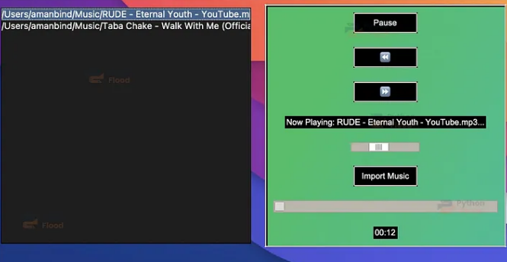

Рисунок 2. Программа PythonFlood – Rinu Gour

Плюсы:

1. Присутствует возможность перехода по частям трека, используя полосу прогресса
2. Присутствует возможность изменять громкость трека
3. Реализовано добавление очереди проигрывания треков из разных папок
4. Поддержка различных форматов треков

Минусы

1. Отсутствует эквалайзер
2. Элементы интерфейса хаотично раскиданы и не сгруппированы по смыслу
3. MusicPlayer – doctordutch, 2023 год, исходный код – <https://github>.com/doctordutch/audioplayer1

Рисунок 3. Программа MusicPlayer

Плюсы:

* + 1. Имеется возможность перехода по частям трека, используя полосу прогресса
    2. Интуитивно понятный интерфейс
    3. Отображение иконки трека

Минусы

1. Отсутствует эквалайзер
2. Отсутствует регулятор громкости
3. Нет возможности посмотреть весь список треков
4. Не реализована возможность прослушивания в случайном порядке

**Вывод**

В результате анализа аналогов сформировалось видение конечного продукта, который должен содержать: функционал паузы, проигрывания, случайного воспроизведения, регулятора громкости, регулятора частот (эквалайзер), список всех треков.